Министерство цифрового развития
Федеральное государственное бюджетное образовательное учреждение высшего образования
«Сибирский государственный университет телекоммуникаций и информатики» (СибГУТИ)

Кафедра прикладной математики и кибернетики

Расчетно-графическая работа
по дисциплине “Защита информации”
по теме «Доказательство с нулевым знанием»
Вариант: 2. Гамильтонов цикл

Выполнил:
студент группы ИП-216
Русецкий А.С.

Работу проверил:
Ассистент
Истомина Анна Сергеевна

Новосибирск 2025 г.
Содержание
Постановка задачи……………………………………………………………………….. 3
Теоретические сведения………………………………………………………. 4
Результаты работы программ…………………………………………………………. 5
Исходный код……………………………………………………………………………... 7

Постановка задачи
Необходимо написать программу, реализующую протокол доказательства с нулевым знанием для задачи «Гамильтонов цикл».
Задача является NP-полными и не имеет быстрых методов для решения, поэтому для тестирования необходимо будет генерировать правильные решения при помощи дополнительно разработанных программ.
Информацию о графах считывать из файла. В файле описание графа будет определяться следующим образом:
- в первой строке файла содержатся два числа n<1001 и m <=n^2, количество вершин графа и количество рёбер соответственно;
- в последующих m строках содержится информация о рёбрах графа, каждое из которых описывается с помощью двух чисел (номера вершин, соединяемых этим ребром);
- перечисляются цвета вершин графа;
Программа должна наглядно демонстрировать работу алгоритма, возможно (но не обязательно) в графическом режиме. Текст программы должен содержать исчерпывающие комментарии, тем не менее, следует воздержаться от описания очевидных действий.

Теоретические сведения
Доказательство с нулевым знанием (Zero-Knowledge Proof, ZKP) — это криптографический протокол, позволяющий одной стороне (доказывающему) убедить другую (проверяющего) в истинности утверждения, не раскрывая никакой дополнительной информации, кроме самого факта его истинности.
Ключевые свойства ZKP:
- полнота - истина всегда доказывается;
- корректность - ложь почти никогда не проходит;
- нулевое разглашение - проверяющий не узнает ничего лишнего.
Это используется для аутентификации, подтверждения личности и верификации транзакций в блокчейне (например, zk-SNARKs в Zcash), сохраняя конфиденциальность данных.

Результат работы программы
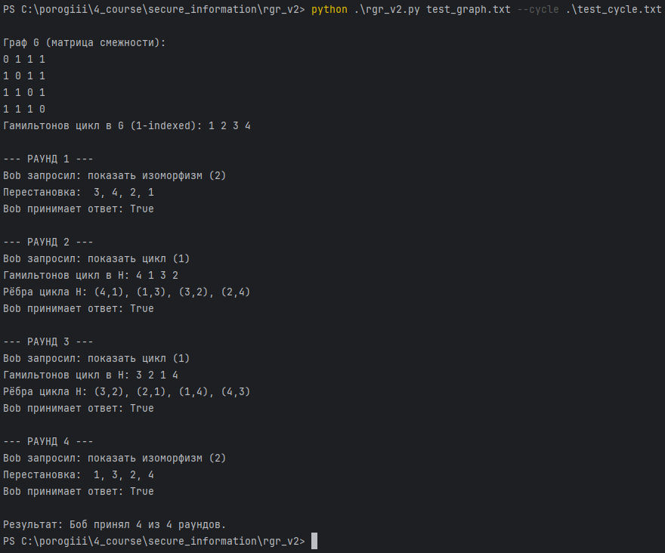
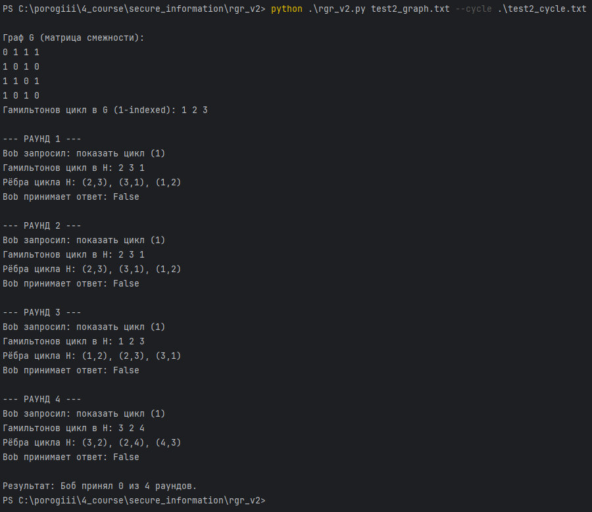

Исходный код
import sys
import argparse
import random
import math
from typing import List, Tuple, Optional

# ---
# RSA
# ---

def is_probable_prime(n: int, k: int = 12) -> bool:
"""
Тест простоты с k итерациями.
Использует малые простые числа для быстрой фильтрации,
затем проверяет n-1 = 2^s * d через случайные основания a.
"""
if n < 2: return False
small_primes = [2, 3, 5, 7, 11, 13, 17, 19, 23, 29]
for p in small_primes:
if n % p == 0: return n == p

d, s = n - 1, 0
while d % 2 == 0:
d //= 2
s += 1

for _ in range(k):
a = random.randrange(2, n - 1)
x = pow(a, d, n) # a^d mod n
if x == 1 or x == n - 1: continue

for __ in range(s - 1):
x = pow(x, 2, n)
if x == n - 1: break
else:
return False # Составное число
return True

def gen_prime(bits: int) -> int:
"""
Генерирует простое число заданной битовой длины.
Формирует нечетное число с установленным старшим битом,
проверяет простоту.
"""
while True:
# | (1<<(bits-1)) | 1: четное число нужной длины
p = random.getrandbits(bits) | (1 << (bits - 1)) | 1
if is_probable_prime(p): return p

def egcd(a, b):
"""
Расширенный алгоритм Евклида для нахождения НОД.
Рекурсивная реализация возвращает (g,x,y) где g=ax+by.
"""
if b == 0: return a, 1, 0
g, x1, y1 = egcd(b, a % b)
return g, y1, x1 - (a // b) * y1

def modinv(a, m):
"""Модульная инверсия через расширенный алгоритм Евклида."""
g, x, _ = egcd(a, m)
if g != 1: raise ValueError("No modular inverse")
return x % m

def generate_rsa_keypair(bits: int = 256) -> Tuple[int, int, int]:
"""
Генерация RSA ключей (e,d,N).
Использует стандартное e=65537, повторяет генерацию пока gcd(e,φ(N))=1.
"""
while True:
p, q = gen_prime(bits), gen_prime(bits)
if p == q: continue # p ≠ q
N = p * q
phi = (p - 1) * (q - 1)
e = 65537
if math.gcd(e, phi) == 1:
d = modinv(e, phi)
return e, d, N

# ---------------
# Работа с графом
# ---------------

def read_graph_file(path: str) -> Tuple[int, List[Tuple[int, int]], Optional[List[int]]]:
"""
Парсит файл
Игнорирует пустые строки и комментарии (#).
Вершины нумеруются с 1 в файле, ребра неориентированные.
"""
with open(path, 'r', encoding='utf-8') as f:
tokens = []
for line in f:
line = line.strip()
if not line or line.startswith('#'): continue
tokens.extend(line.split())
n, m = int(tokens[0]), int(tokens[1])
edges = [(int(tokens[i]), int(tokens[i + 1])) for i in range(2, 2 + 2 * m, 2)]
cycle = None
if len(tokens) > 2 + 2 * m and len(tokens[2 + 2 * m:]) >= n:
cycle = [int(x) for x in tokens[2 + 2 * m:2 + 2 * m + n]]
return n, edges, cycle

def build_adj_matrix(n: int, edges: List[Tuple[int, int]]) -> List[List[int]]:
"""
Строит симметричную матрицу смежности (0/1).
Индексы в матрице 0-based, вершины в edges 1-based.
"""
A = [[0] * n for _ in range(n)]
for a, b in edges:
A[a - 1][b - 1] = 1
A[b - 1][a - 1] = 1 # Неориентированный граф
return A

def find_hamiltonian_cycle_bruteforce(adj: List[List[int]]) -> Optional[List[int]]:
"""
Полный перебор для поиска гамильтонова цикла в маленьких графах.
Возвращает 1-based цикл или None.
"""
n = len(adj)
path = [0];
used = [False] * n;
used[0] = True

def dfs():
if len(path) == n: return adj[path[-1]][path[0]] == 1 # Замыкание
u = path[-1]
for v in range(n):
if not used[v] and adj[u][v] == 1:
used[v] = True;
path.append(v)
if dfs(): return True
path.pop();
used[v] = False
return False

if dfs(): return [v + 1 for v in path]
return None

# ------------
# Перестановка
# ------------

def permute_graph(adj: List[List[int]]) -> Tuple[List[List[int]], List[int]]:
"""
Создает случайную перестановку вершин π и изоморфный граф H=π(G).
H[i][j] = G[π(i)][π(j)], индексы 0-based.
"""
n = len(adj)
perm = list(range(n))
random.shuffle(perm)
H = [[adj[perm[i]][perm[j]] for j in range(n)] for i in range(n)]
return H, perm

def commit_matrix(H: List[List[int]], e: int, N: int) -> Tuple[List[List[int]], List[List[int]], List[List[int]]]:
"""
RSA-коммитмент матрицы H: F[i][j] = (H[i][j] + 2*r)^e mod N.
Случайное r делает коммитмент скрывающим и связывающим.
Возвращает закоммиченную F, s=H+2r и r матрицы.
"""
n = len(H)
F, s_mat, r_mat = [[0] * n for _ in range(n)], [[0] * n for _ in range(n)], [[0] * n for _ in range(n)]
for i in range(n):
for j in range(n):
r = random.randrange(1, max(2, N - 1)) # r ∈ [1, N-2]
s = H[i][j] + 2 * r # Парное кодирование 0=>even, 1=>odd
F[i][j] = pow(s, e, N)
s_mat[i][j] = s
r_mat[i][j] = r
return F, s_mat, r_mat

def apply_permutation_to_cycle(cycle: List[int], perm: List[int]) -> List[int]:
"""
Преобразует гамильтонов цикл G в цикл H=π(G).
Строит обратную перестановку pos_in_H[π(i)]=i.
"""
n = len(perm)
pos_in_H = [-1] * n
for h_idx, g_idx in enumerate(perm): pos_in_H[g_idx] = h_idx
return [pos_in_H[v - 1] + 1 for v in cycle] # 1-based вывод

# --------------
# Проверка Бобом
# --------------

def verify_ciphertext(s: int, e: int, N: int, c_expected: int) -> bool:
"""Проверяет корректность RSA коммитмента."""
return pow(s, e, N) == c_expected

def verify_revealed_cycle_on_H(edges: List[Tuple[int, int]], n: int) -> bool:
"""
Проверяет, что раскрытые ребра образуют гамильтонов цикл в H:
1. Ровно n ребер
2. Каждая вершина степени 2
3. Граф связный
"""
if len(edges) != n: return False
deg = [[0] * n for _ in range(n)];
d = [0] * n
for u, v in edges:
d[u] += 1;
d[v] += 1;
deg[u][v] = deg[v][u] = 1

if any(x != 2 for x in d): return False # Степени ≠ 2

visited = [False] * n;
stack = [0];
visited[0] = True
while stack:
x = stack.pop()
for y in range(n):
if deg[x][y] and not visited[y]:
visited[y] = True;
stack.append(y)
return all(visited)

# ------------
# Демонстрация
# ------------

def print_graph(adj: List[List[int]], name="G"):
"""Вывод матрицы смежности в читаемом виде."""
print(f"\nГраф {name} (матрица смежности):")
for row in adj: print(" ".join(str(x) for x in row))

def print_permutation(perm: List[int]):
"""Вывод перестановки в 1-based нотации."""
print("Перестановка: ", ", ".join(str(x + 1) for x in perm))

# --------
# Протокол
# --------

def run_protocol_once(adj_G: List[List[int]], cycle_G: List[int], e: int, d: int, N: int) -> bool:
"""
Один раунд протокола.
Алиса: H=π(G), коммитмент F=(H+2r)^e.
Боб: случайно выбирает challenge 1=покажи цикл или 2=покажи π.
"""
H, perm = permute_graph(adj_G)
F, s_mat, r_mat = commit_matrix(H, e, N)
challenge = random.choice([1, 2])

if challenge == 1:
# Раскрытие цикла: ребра + s для них
cycle_in_H = apply_permutation_to_cycle(cycle_G, perm)
edges = [(cycle_in_H[i] - 1, cycle_in_H[(i + 1) % len(cycle_in_H)] - 1)
for i in range(len(cycle_in_H))]
print("Bob запросил: показать цикл (1)")
print("Гамильтонов цикл в H:", " ".join(str(x) for x in cycle_in_H))
print("Рёбра цикла H:", ", ".join(f"({u + 1},{v + 1})" for u, v in edges))

ok = True
# Проверка коммитментов ребер цикла
for u, v in edges:
if not verify_ciphertext(s_mat[u][v], e, N, F[u][v]):
ok = False;
break
if ok and not verify_revealed_cycle_on_H(edges, len(H)): ok = False

else:
# Раскрытие изоморфизма
print("Bob запросил: показать изоморфизм (2)")
print_permutation(perm)
ok = True
# Проверка H[i][j] == G[π(i)][π(j)] для всех i,j
for i in range(len(H)):
for j in range(len(H)):
if H[i][j] != adj_G[perm[i]][perm[j]]:
ok = False;
break
if not ok: break

print("Bob принимает ответ:", ok)
return ok

# --------------
# Главная логика
# --------------

def protocol_demo(graph_file: str, cycle_file: Optional[str], rounds: int = 8, rsa_bits: int = 256):
"""
Демонстрация протокола доказательства с нулевым знанием для задачи "гамильтонов цикл".
Многократные раунды для статистической достоверности.
"""
n, edges, cycle_in_file = read_graph_file(graph_file)
if cycle_file:
with open(cycle_file, 'r', encoding='utf-8') as f:
tokens = [x for line in f if line.strip() and not line.startswith('#')
for x in line.split()]
cycle = [int(x) for x in tokens[:n]]
else:
cycle = cycle_in_file

A = build_adj_matrix(n, edges)
print_graph(A, "G")
print("Гамильтонов цикл в G (1-indexed):", " ".join(str(x) for x in cycle))

e, d, N = generate_rsa_keypair(bits=rsa_bits)

successes = 0
for r in range(1, rounds + 1):
print(f"\n--- РАУНД {r} ---")
ok = run_protocol_once(A, cycle, e, d, N)
if ok: successes += 1
print(f"\nРезультат: Боб принял {successes} из {rounds} раундов.")

def main():
parser = argparse.ArgumentParser()
parser.add_argument("graph", help="файл с графом")
parser.add_argument("--cycle", default=None, help="отдельный файл с циклом")
parser.add_argument("--rounds", type=int, default=8, help="количество раундов")
parser.add_argument("--rsa-bits", type=int, default=256, help="разрядность RSA")
args = parser.parse_args()
protocol_demo(args.graph, args.cycle, args.rounds, args.rsa_bits)

if __name__ == "__main__":
main()

